**Estudo Autodidata Git e GitHub**

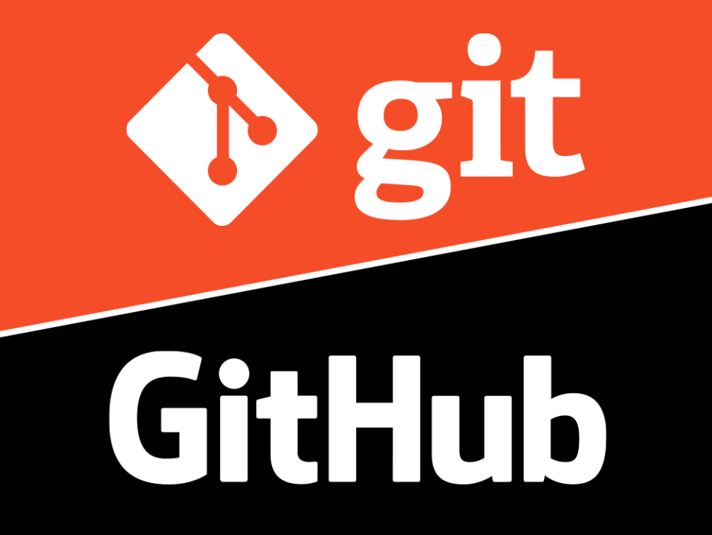

Aula: 5

Tema: Criando o primeiro Repositório

**Primerios passos para criar um repositorio**

Lembra da diferença entre Git e GitHub?

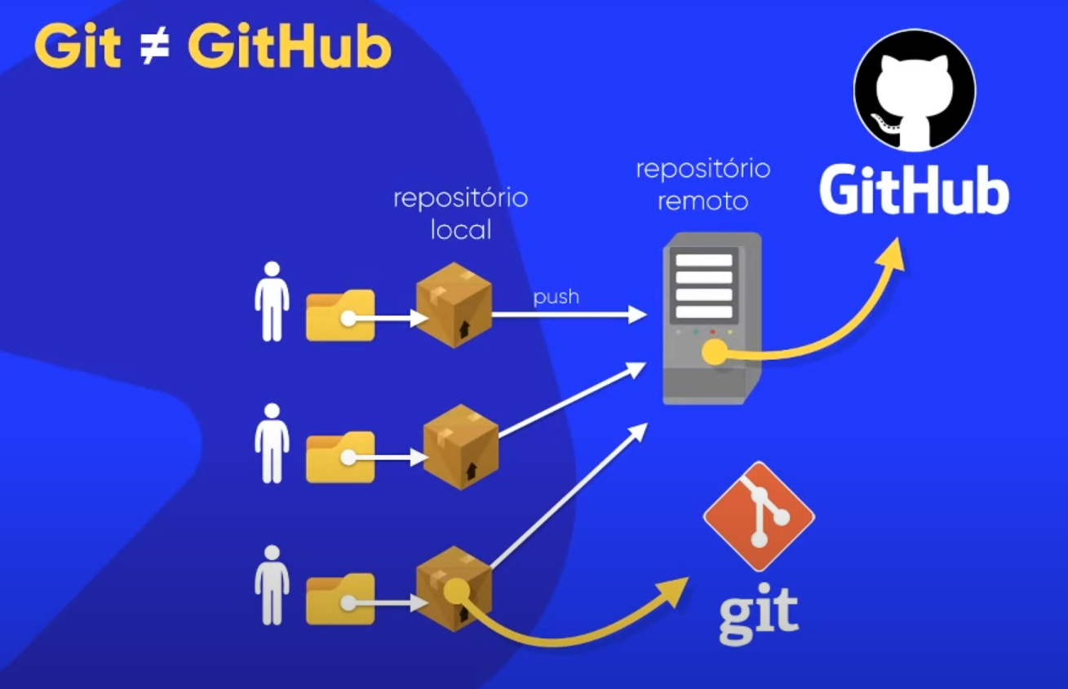

Oque fazemos primeiro é criar o nosso repositorio local, fazemos isso com o GitHub Desktop

**Passo a passo:**

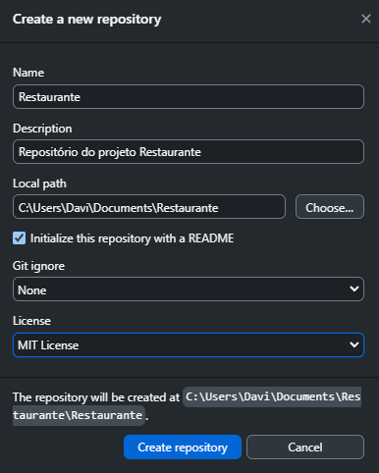

1. Nome: Maiormente o nome do repositorio pode ser o nome do projeto ou trabalho que você esta fazendo.
2. Descrição: Vem sendo a descrição do repositorio, maiormente trata de uma explicação de qual conteudo tem nele.
3. Local path: Onde ele vai ficar armazenado no seu pc (até agora é um repostitório local).
4. Git ignore: O .gitignore é um arquivo que define quais arquivos e pastas não devem ser rastreados pelo Git em um repositório. Por exemplo:

- Arquivos temporários do sistema (ex: Thumbs.db, .DS_Store)

- Dependências e bibliotecas geradas (ex: node_modules/, bin/, obj/)

- Configurações locais e credenciais (ex: .env, settings.json)

- Arquivos compilados (ex: .class, .exe, .o)

1. License: Que tipo de licença vai ter o seu repositorio, maiormente vai ser posto a MIT License, que em geral faz com que o seu repositório seja público.

**Segundo passo:**

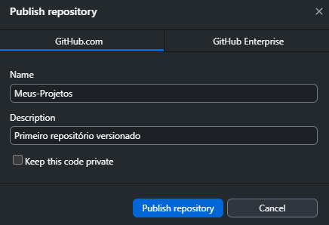]

1. Públicar o repositório: Isso som vai fazer com que o repósitorio local criado no seu computador vá para o GitHub, sempre desmarcando a opção de “Keep this code privat” para que o repositório seja público.

**Edições pelo Readme:**

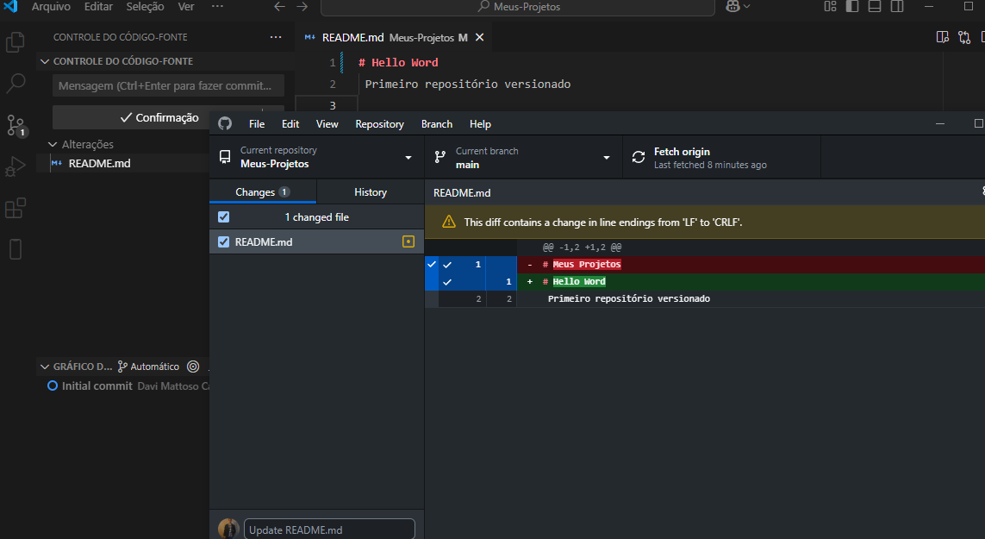

Mudando o código no vs code e entrando no GitHub Desktop na parte do Readme, vai aparecer as modificações feitas como uma linha do tempo.

Como visto na imagem, antes (em vermelho) esta o “Meus projetos” que era o nome do repositório, agora (na linha verde) editado esta “Hello word”

!!! Ela foi alterada porem não foi versionada ainda

**Para versionar:**

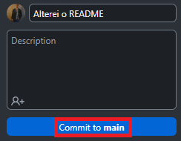

Essa alteração foi feita no repositório local, mas não alterada no repositorio remoto

Para realizar essa alteração no repositório remoto é necesario fazer um “PUSH” (empuarrar)

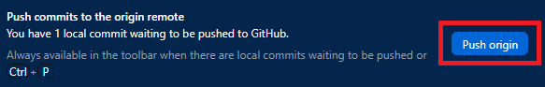

Também podem ser feitas alterações no repositório pelo mesmo GitHub:

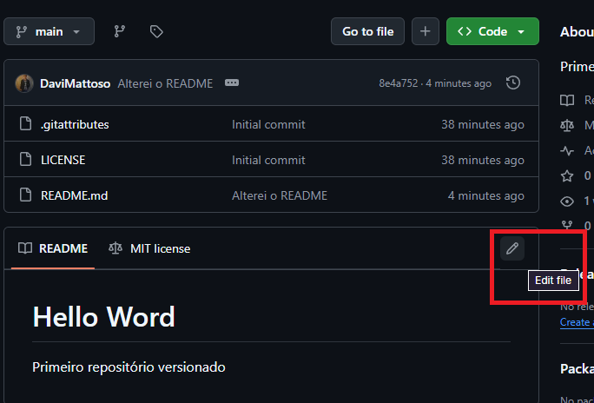

Isso vai abrir um editor do mesmo GitHub:

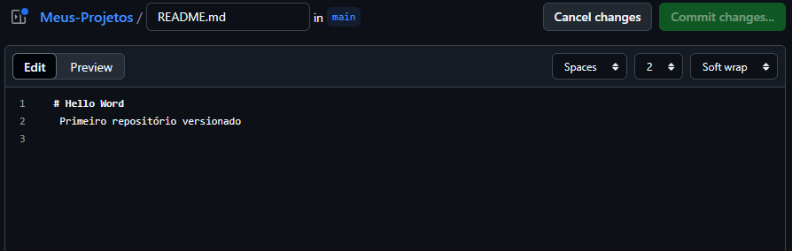

Pórem se eu faço alterações no meu repositório remoto, o meu projeto local não vai sofrer alterações, e para atualizar isso, para trazer asalterações do repositório remoto para o repositório local é necesario fazer um “PULL” (trazer)

